Fotos zur Dokumentation des Projektes „Emsland“
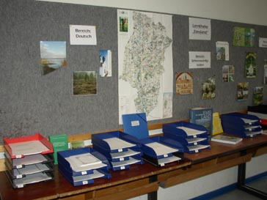

Aufbau der Lerntheke „Emsland“

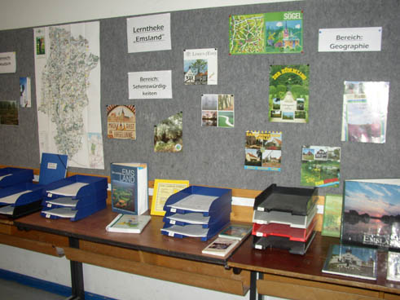

Die Schülerinnen und Schüler der 6.2 lernen die Lerntheke „Emsland“ kennen und suchen sich Arbeitsaufträge aus.

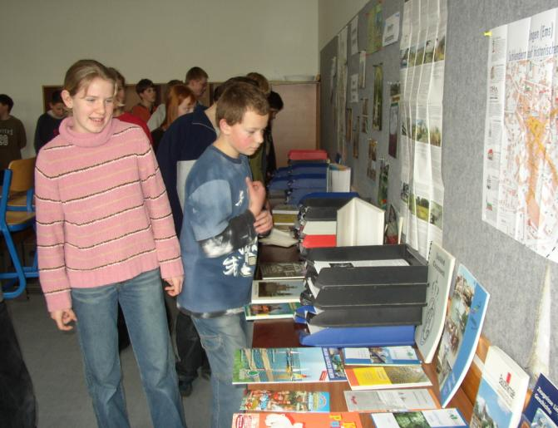

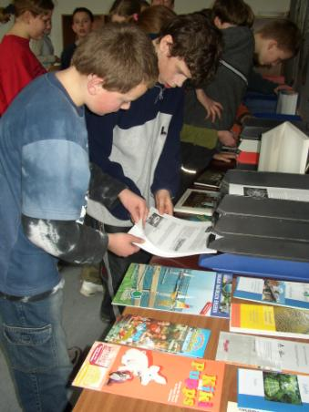

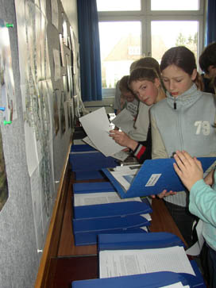

Alexandra schaut sich die Bilder in der Mappe „Schreiben zu Bildern“ an.

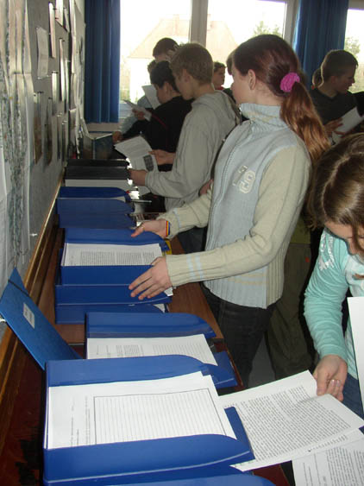

Die Schülerinnen und Schüler arbeiten am PC.

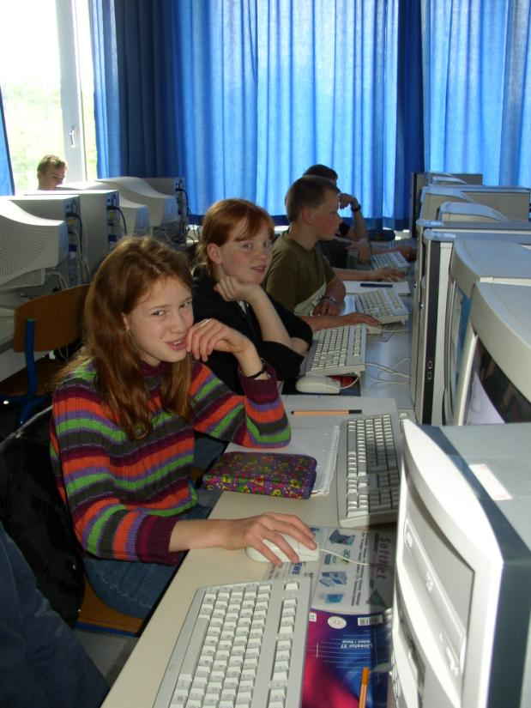

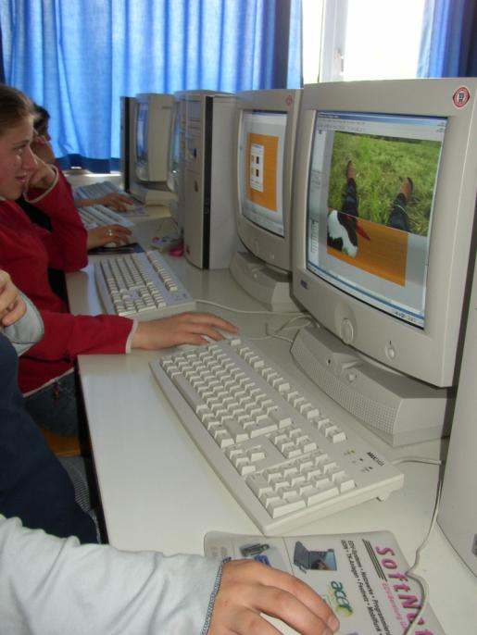

Die Schülerinnen und Schüler testen die Möglichkeiten des MEDIATOR-Programms.

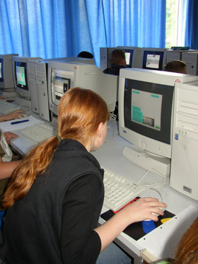

Meike, Jan und Georg arbeiten an ihren Reiseführerseiten.

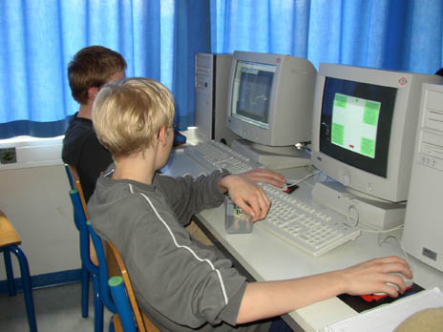

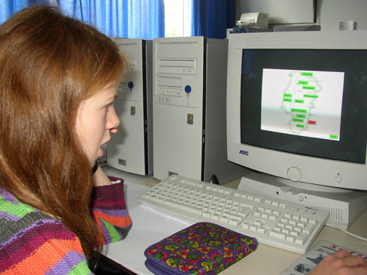

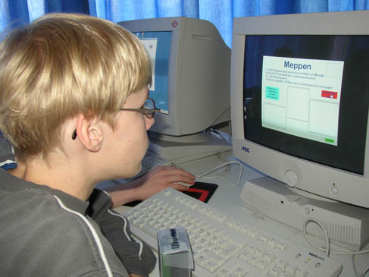
Femke begutachtet den „fertigen“ Reiseführer.

